Test significatif : Les mois de l’année et de calendrier

SH12 : Se situer dans son contexte temporel et social

Pour cette évaluation, l’élève doit être capable de :
- Ordonner les douze mois de l’année.
- Distinguer les mois qui ont 30, 31 ou 28/29 jours (février)
- Connaître la date de Noël (25 décembre), du Nouvel an (1er janvier), la date de son anniversaire et les mois des vacances d’été (juillet/août).
- Lire un calendrier (placer ou trouver un événement, préciser à quel jour de la semaine correspond une date, repérer le nombre de semaines dans un mois).
- Citer les quatre saisons.

L’orthographe ne sera pas prise en compte tant que la phonétique des mots est correcte.

Résultat final : NA PA A AA LA

Signature d’un parent après évaluation :

Test significatif : Les mois de l’année et le calendrier

- Combien y a–t-il de mois dans une année ? _________
- Numérote les mois dans l’ordre :
novembre
avril
mars
janvier | 1
août
juin
février
septembre
juillet
mars
octobre
mai

- Ecris Vrai (V) ou Faux (F) :

- Le mois de décembre est le dernier mois de l’année. ____
- Il neige souvent en été. ____
- Noël est pendant l’hiver. ____
- Les grandes vacances sont en été. ____
- Le premier mois de l’année est avril. ____
- Après le mois de septembre c’est le mois de juillet. ____
- Après le mois de mars c’est le mois de juin. ____
- Après le mois de d’octobre c’est le mois de novembre. ____
4. Relie les mois avec le nombre de jours qu’ils contiennent, attention il y a un intrus ! :
janvier ▪
février ▪
avril▪ ▪30
juillet ▪
août▪ ▪31
novembre ▪

5. Quelle est ta date d’anniversaire ? __________________________



6. Que fête-t-on le 25 décembre ? Colorie la bonne image.
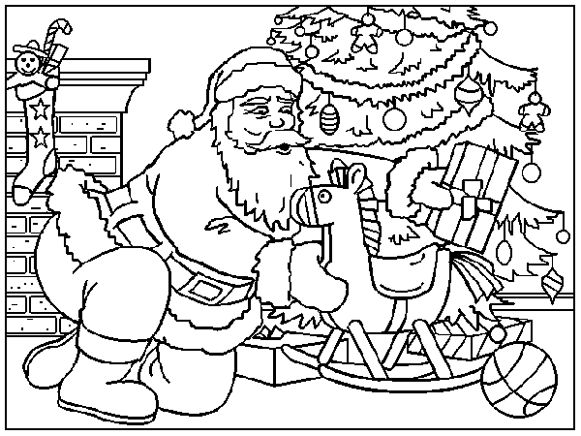

Noël Pâques La Saint-Nicolas


8. Souligne les mois des vacances d’été :
mars - juillet - septembre - août – décembre

9. Ecris (4P) ou dicte à la maîtresse (3P) le nom des quatre saisons de l’année.
__________________________________________________________
__________________________________________________________
10. Observe le calendrier ci-dessous :
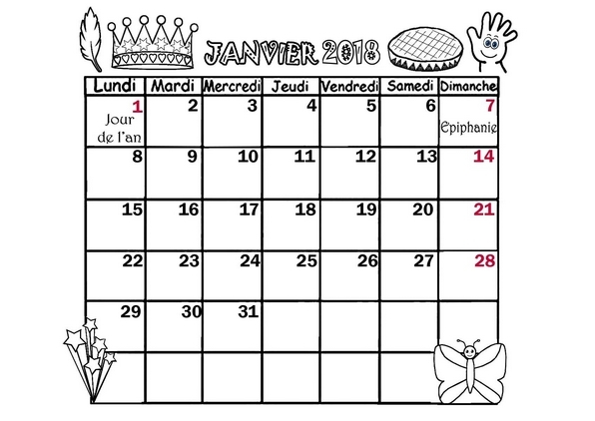

- A quel mois correspond ce calendrier ?__________________________

- Colorie en rouge la case du jour du Nouvel an.

- Dessine une galette dans la case du 6 janvier pour indiquer l’Epiphanie.

- Quel jour de la semaine est le 16 janvier ? __________________

- Combien y a –t-il de jeudis dans ce mois ? _____

Relis bien ton travail !!!

